Il Laboratorio Poetico del Circolo Culturale Filatelico Numismatico Morbegnese



in collaborazione con

Comunità Montana Valtellina di Morbegno   | Comune di Morbegno  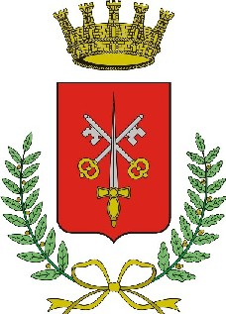
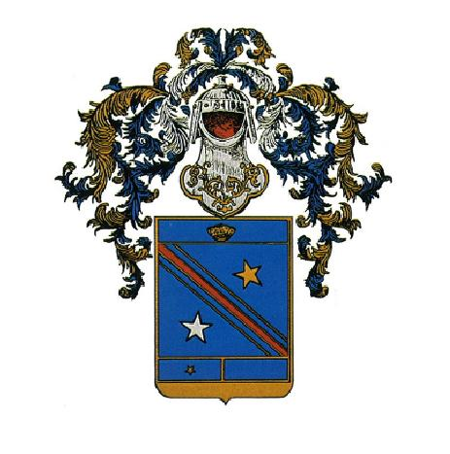  ISTITUTO DEL NASTRO AZZURRO FRA COMBATTENTI DECORATI AL V.M. - FEDERAZIONE PROVINCIALE DI SONDRIO | 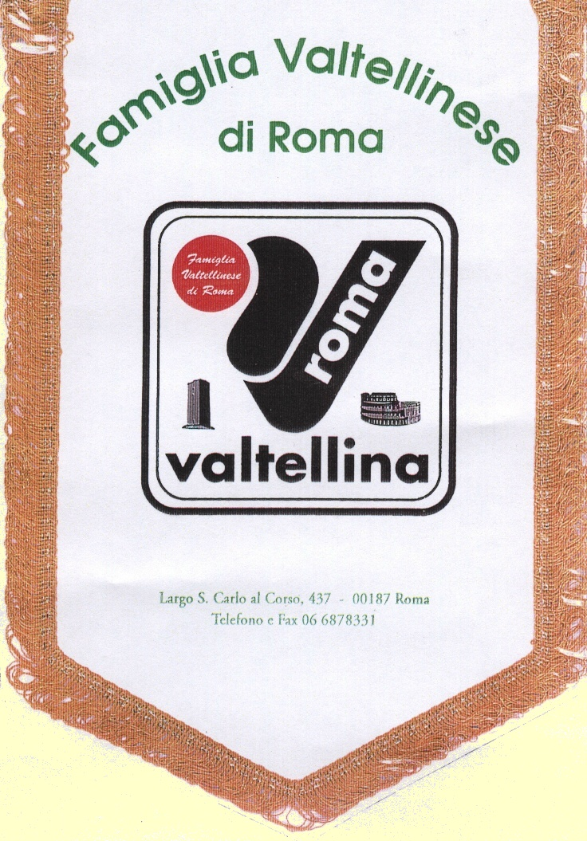  Famiglia Valtellinese di Roma

o r g a n i z z a

“LA VALTELLINA E LA VALCHIAVENNA IN RACCONTI E POESIE”

Il Laboratorio Poetico del Circolo Culturale Filatelico Numismatico Morbegnese, che ha tra i suoi obiettivi fondamentali la valorizzazione e la promulgazione della cultura locale, organizza per per il 2010 la terza edizione del Concorso Letterario rivolto ai poeti e agli scrittori italiani. Questa iniziativa intende promuovere la conoscenza del territorio della Valtellina e della Valchiavenna.
REGOLAMENTO:

ART. 1) Il premio è aperto ai poeti e agli scrittori italiani. Il tema “ Ricordi, tradizioni e valori della gente di montagna della Valtellina e della Valchiavenna”.

ART. 2) Non è prevista tassa di iscrizione.

ART. 3) Si può partecipare con una poesia a tema di non più di 28 versi. E’ prevista anche una sezione dedicata al racconto breve della lunghezza di una cartella (massimo 3.300 battute, spazi inclusi). I testi, sia quelli poetici sia i racconti, devono essere in lingua italiana e scritti con carattere Times New Roman, dimensione 12, con interlinea 1,5.

ART. 4) Occorre allegare al testo il curriculum dell’autore con indirizzo, numero di telefono e email. Ogni autore si assume ogni responsabilità sui contenuti e sull’autenticità dell’opera presentata. In calce alla stessa, il concorrente dovrà apporre la seguente dichiarazione autografata: “Dichiaro che l’opera presentata a codesto Concorso è di mia personale creazione, inedita, mai premiata ai primi tre posti in altri Concorsi. Dichiaro inoltre di acconsentire al trattamento dei miei dati personali limitatamente al concorso”. Il materiale non conforme a quanto disposto non verrà preso in esame, né restituito.
I partecipanti devono far pervenire le proprie opere entro e non oltre 15 maggio 2010.
a questo indirizzo email: concorsopoesia@circolomorbegnese.it e, per conoscenza, per i soli residenti nel Lazio, anche all’indirizzo dell’Associazione “Famiglia Valtellinese di Roma”: famigliavaltellinese@libero.it
Il Circolo Culturale invierà una mail di risposta a tutti coloro che scriveranno per confermare di aver ricevuto il materiale.

ART. 5) Le opere saranno valutate a giudizio insindacabile e inappellabile di una giuria appositamente predisposta e formata da persone qualificate ed impegnate nel campo culturale.

ART. 6) Agli autori selezionati verrà proposto, come premio, l’inserimento in una pubblicazione che raccoglierà le poesie e i racconti selezionati. E’ stabilito per i giovani soci o figli/nipoti dei soci della Famiglia Valtellinese di Roma - che non avranno superato i 30 anni d’età e che risulteranno selezionati per la pubblicazione - una targa premio, che sarà loro assegnata durante la manifestazione romana.
ART. 7) Gli organizzatori si riservano di allestire una presentazione della pubblicazione dell’opera a Roma e in provincia di Sondrio.

ART. 8) La partecipazione al concorso implica l’accettazione di tutte le clausole del presente regolamento.
ART. 9) Gli autori selezionati cedono agli organizzatori dell’iniziativa il diritto di pubblicare le opere senza aver nulla a pretendere come diritti d’autore. Ai vincitori della selezione verrà data tempestiva comunicazione tramite posta elettronica. Le notizie relative al Concorso verranno pubblicate anche nello spazio del Laboratorio Poetico sul sito del Circolo Culturale Filatelico Numismatico Morbegnese: www.circolomorbegnese.it

CONCORSO “RICORDI, TRADIZIONI E VALORI DELLA GENTE DI MONTAGNA DELLA VALTELLINA E DELLA VALCHIAVENNA”
E’ uscito l’atteso volume “Ricordi, tradizioni e valori della gente di montagna della Valtellina e della Valchiavenna”, che raccoglie alcuni componimenti poetici e racconti dedicati al territorio della provincia di Sondrio. L’iniziativa dalla quale è nata questa pubblicazione è stata organizzata dal Laboratorio poetico del Circolo Culturale Filatelico Numismatico Morbegnese, in collaborazione con la Famiglia Valtellinese di Roma, nel segno della continuità dello scambio con altre associazioni (nel 2008 con l’Associazione “Poeti Maltesi” di Malta, nel 2009 con i poeti del Canton Grigioni), grazie ai contributi della Pro Valtellina, del Bim e del Comune di Morbegno.
Una copia della pubblicazione verrà consegnata in omaggio agli autori presenti nella raccolta durante la prima presentazione dell’opera che si terrà nell’ambito della 16. edizione di AMA - Festival dedicato all'arte, alla musica e all'artigianato - a Berbenno di Valtellina domenica 22 agosto alle ore 16 in via Roma in centro al paese. Una presentazione dell’opera è prevista anche nella capitale, in ottobre, a cura della Famiglia Valtellinese di Roma.

PRESENTAZIONE DELL'OPERA A BERBENNO
BERBENNO 22 AGOSTO 2010
Si è svolta a Berbenno, domenica 22 agosto 2010 alle ore 16.00, nella chiesetta nei pressi di via Roma nella quale era stata allestita una mostra di cartoline d’epoca a cura del Circolo Culturale Filatelico Numismatico Morbegnese, la prima presentazione della pubblicazione “Ricordi, tradizioni e valori della gente di montagna della Valtellina e della Valchiavenna”, antologia che raccoglie alcuni componimenti poetici e alcuni racconti (sedici per sezione) che raccontano in versi e in prosa immagini, frammenti, microstorie del territorio e delle memorie della provincia di Sondrio. Il Circolo Culturale Filatelico Numismatico Morbegnese e il suo Laboratorio Poetico, organizzatori dell’iniziativa che ha portato alle stampe di quest’opera, erano ospiti della manifestazione AMA (Festival dell’arte, della musica e dell’artigianato), giunta alla sedicesima edizione.
Sono intervenuti all’evento molti degli autori presenti nel volumetto, diversi della provincia di Sondrio e alcuni appartenenti alla Famiglia Valtellinese di Roma, associazione che ha collaborato al progetto. Il Presidente di AMA Mauro Achilli ha introdotto i relatori e cioè Lorenzo Del Barba il Presidente del Circolo Culturale Filatelico Numismatico Morbegnese, Leonardo Marchettini il Presidente della Famiglia Valtellinese di Roma e Gabriele Tonelli del Laboratorio Poetico. Quest’ultimo esponendo l’iniziativa ha detto: “L’intento del nostro progetto era quello di fornire un’immagine rappresentativa della nostra cultura attraverso le molteplici voci che la interpretano e le varie forme espressive. Per questa edizione abbiamo pensato di coinvolgere la Famiglia Valtellinese di Roma, Associazione a noi particolarmente cara in quanto costituita da convalligiani che si sono stabiliti, anche da molte generazioni, nella capitale e che d’estate ripopolano la Costiera dei Cech (Civo, Dazio, Roncaglia…). L’emigrazione verso Roma portò grandi benefici in Valtellina in quanto anche il Pontefice, per sostenere la fede cattolica combattuta dai Grigioni, accordò loro protezione e privilegi. Le condizioni degli emigranti si elevarono e poterono quindi contribuire all’economia dei paesi d’origine. Ne sono testimonianza soprattutto le chiese della costiera dei Cech. E’ bello vedere come ancora oggi, nonostante il trascorrere del tempo e il cambio delle generazioni, il legame con la terra d’origine dei propri antenati sia rimasto forte”. Terminato l’intervento di Tonelli, alcune poesie e un racconto sono stati letti dal professor Massimo Malgesini. Ha concluso la presentazione Paola Mara De Maestri, responsabile del Laboratorio Poetico ed ideatrice dell’iniziativa dicendo:”Mi pare doveroso ringraziare tutti gli scrittori e il Presidente della manifestazione AMA che ci ha invitato in questa bella cornice artistica a presentare la nostra ultima pubblicazione e ad esporre la nostra mostra collezionistica. Un ringraziamento importante va al Presidente del Circolo Culturale Filatelico Numismatico Morbegnese Lorenzo Del Barba, per aver consentito alla poesia di entrare a far parte dell’Associazione con una sezione speciale. Come Laboratorio Poetico siamo riusciti in questi ultimi anni a realizzare diversi Concorsi e pubblicazioni anche in collaborazione con le scuole e con le Associazioni italiane ed estere (oltre che con la Famiglia Valtellinese, con i Poeti Maltesi nel 2008 e con i Poeti Grigioni 2009) e coinvolto numerosi artisti che attraverso al nostra vetrina hanno avuto modo di esprimersi e farsi conoscere.Un sentito grazie va in particolar modo ad Emilio Rovedatti, a Luca Villa e a Gabriele Tonelli per la loro collaborazione e il lavoro svolto nel Laboratorio Poetico e a tutti gli Enti Locali ( nel caso specifico questa pubblicazione è stata stampata grazie ai contributi della Pro Valtellina, del Comune di Morbegno e del Bim) che ci hanno finora sostenuto rinnovando la nostra disponibilità per prossime iniziative culturali. Una seconda presentazione dell’opera è prevista a Roma nel mese di ottobre, a cura della Famiglia Valtellinese di Roma”.

